Materialien der Fortbildung
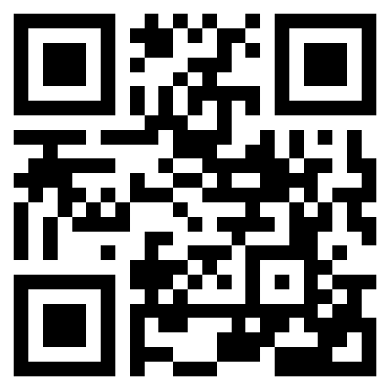
SCAN ME
Michelson-Interferometer
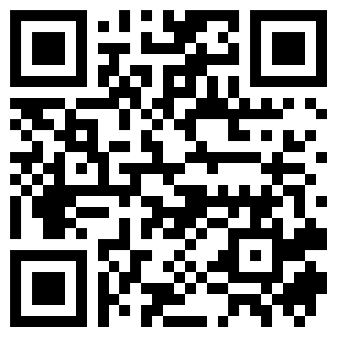
SCAN ME
Mach-Zehnder-Interferometer
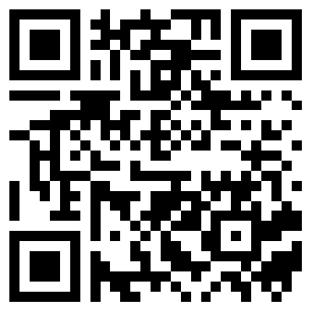
SCAN ME
BB84-Protokoll
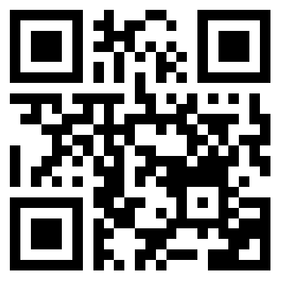
SCAN ME

MILQ
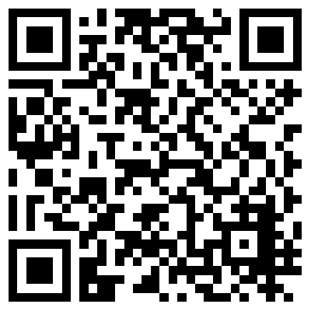
SCAN ME

QUVIS
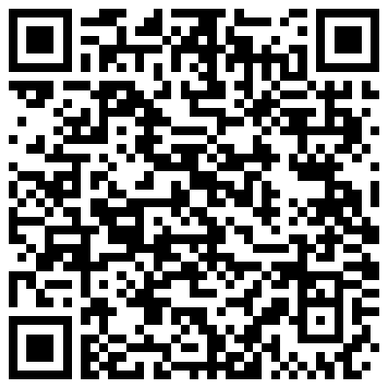
SCAN ME

BB84-Simulation
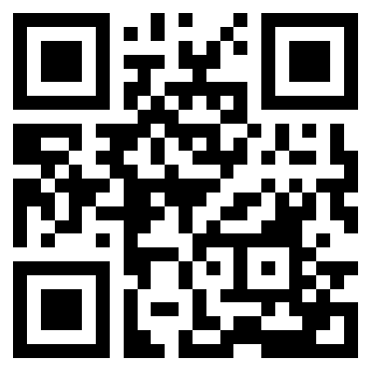
SCAN ME

